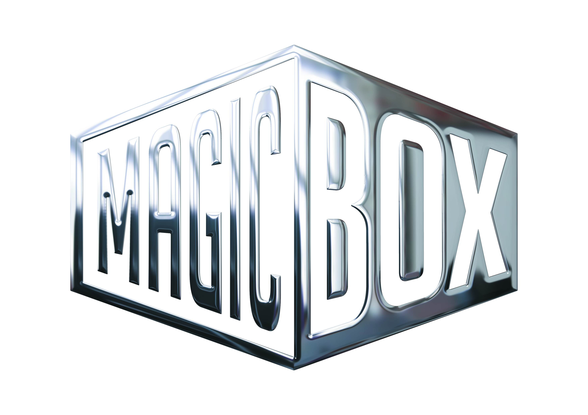
AQS a.s. - divize Magic Box
Na Klikovce 7, 140 00 Praha 4
www.magicbox.cz
www.facebook.com/magicbox.cz
www.youtube.com/magicboxcz
Jana Šafářová
Public Relations
IČO: 62952820
tel. 606 732 779

novinky na Blu-ray a DVD KVĚTEN 2016

 |  | Americký sniper Speciální edice 2Blu-ray  American Sniper Special Edition  MOC: 499,- Kč  Datum vydání: 4.5.2016  link webMB makety: 2D 3D |  |  | 
 |  | Americký sniper Speciální edice 2DVD  American Sniper Special Edition 2DVD  MOC: 299,- Kč  Datum vydání: 4.5.2016  link webMB makety: 2D 3D
 |  | Číslo 5 žije Blu-ray  Short Circuit  MOC: 399,- Kč  Datum vydání: 4.5.2016  link webMB makety: 2D 3D
 |  | Příběh z Bronxu Blu-ray  A Bronx Tale  MOC: 399,- Kč  Datum vydání: 4.5.2016  link webMB makety: 2D 3D
 |  | Savva: Srdce bojovníka DVD  Savva: Heart of the Warrior  MOC: 199,- Kč  Datum vydání: 4.5.2016  link webMB makety: 2D 3D
 |  | Snowboarďáci DVD - remasterovaná verze  Snowboarďáci  MOC: 99,- Kč  Datum vydání: 4.5.2016  link webMB makety: 2D 3D
 |  | Creed Blu-ray  Creed  MOC: 599,- Kč  Datum vydání: 11.5.2016  link webMB makety: 2D 3D
 |  | Creed DVD  Creed  MOC: 399,- Kč  Datum vydání: 11.5.2016  link webMB makety: 2D 3D
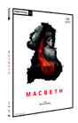 |  | Macbeth DVD  Macbeth  MOC: 249,- Kč  Datum vydání: 11.5.2016  link webMB makety: 2D 3D
 |  | Nevěstin otec Blu-ray  Father of the Bride  MOC: 399,- Kč  Datum vydání: 11.5.2016  link webMB makety: 2D 3D
 |  | Osm hrozných - mediabook - limitovaná edice Blu-ray  The Hateful Eight  MOC: 599,- Kč  Datum vydání: 11.5.2016  link webMB makety:
 |  | Osm hrozných - mediabook - limitovaná edice DVD  The Hateful Eight  MOC: 399,- Kč  Datum vydání: 11.5.2016  link webMB makety: 2D 3D
 |  | Osm hrozných Blu-ray  The Hateful Eight  MOC: 499,- Kč  Datum vydání: 11.5.2016  link webMB makety: 2D 3D
 |  | Osm hrozných DVD  The Hateful Eight  MOC: 299,- Kč  Datum vydání: 11.5.2016  link webMB makety: 2D 3D
 |  | Pravda zabíjí Blu-ray  True Crime  MOC: 399,- Kč  Datum vydání: 11.5.2016  link webMB makety: 2D 3D
 |  | V žáru velkoměsta Blu-ray  City Heat  MOC: 399,- Kč  Datum vydání: 11.5.2016  link webMB makety: 2D 3D
 |  | Zimní spánek + Dheepan 2DVD  Winter Sleep & Dheepan  MOC: 249,- Kč  Datum vydání: 11.5.2016  link webMB makety: 2D 3D
 |  | Cesta na Měsíc DVD  Capture the Flag  MOC: 299,- Kč  Datum vydání: 18.5.2016  link webMB makety: 2D 3D |  |  | 
 |  | Lego Scooby: Strašidelný Hollywood DVD  Lego Scooby: Haunted Hollywood  MOC: 199,- Kč  Datum vydání: 18.5.2016  link webMB makety: 2D 3D
 |  | Muzikál aneb Cesty ke štěstí DVD  Muzikál aneb Cesty ke štěstí  MOC: 299,- Kč  Datum vydání: 18.5.2016  link webMB makety: 2D 3D
 |  | Poklad na Stříbrném jezeře Blu-ray  Der Schatz im Silbersee  MOC: 399,- Kč  Datum vydání: 18.5.2016  link webMB makety: 2D 3D
 |  | Poklad na Stříbrném jezeře DVD  Der Schatz im Silbersee  MOC: 149,- Kč  Datum vydání: 18.5.2016  link webMB makety: 2D 3D
 |  | Sázka na nejistotu Blu-ray  The Big Short  MOC: 599,- Kč  Datum vydání: 18.5.2016  link webMB makety: 2D 3D
 |  | Sázka na nejistotu DVD  The Big Short  MOC: 399,- Kč  Datum vydání: 18.5.2016  link webMB makety: 2D 3D
 |  | Vinnetou - Poslední výstřel Blu-ray  Winnetou III  MOC: 399,- Kč  Datum vydání: 18.5.2016  link webMB makety: 2D 3D
 |  | Vinnetou - Poslední výstřel DVD  Winnetou III  MOC: 149,- Kč  Datum vydání: 18.5.2016  link webMB makety: 2D 3D
 |  | Vinnetou - Rudý gentleman Blu-ray  Winnetou II  MOC: 399,- Kč  Datum vydání: 18.5.2016  link webMB makety: 2D 3D
 |  | Vinnetou - Rudý gentleman DVD  Winnetou II  MOC: 149,- Kč  Datum vydání: 18.5.2016  link webMB makety: 2D 3D
 |  | Vinnetou Blu-ray  Winnetou  MOC: 399,- Kč  Datum vydání: 18.5.2016  link webMB makety: 2D 3D
 |  | Vinnetou DVD  Winnetou  MOC: 149,- Kč  Datum vydání: 18.5.2016  link webMB makety: 2D 3D
 |  | Vinnetou kolekce 4 Blu-ray  Vinnetou kolekce 4BD  MOC: 999,- Kč  Datum vydání: 18.5.2016  link webMB makety: 2D 3D
 |  | Vinnetou kolekce 4DVD  Vinnetou kolekce 4DVD  MOC: 499,- Kč  Datum vydání: 18.5.2016  link webMB makety: 2D 3D
 |  | Kráva DVD  Kráva  MOC: 99,- Kč  Datum vydání: 25.5.2016  link webMB makety: 2D 3D
 |  | Liga spravedlivých vs Mladí Titáni DVD  Justice League vs Teen Titans  MOC: 199,- Kč  Datum vydání: 25.5.2016  link webMB makety: 2D 3D
 |  | Mezi náhrobními kameny Blu-ray  A Walk among the Tombstones  MOC: 499,- Kč  Datum vydání: 25.5.2016  link webMB makety: 2D 3D
 |  | Mezi náhrobními kameny DVD  A Walk among the Tombstones  MOC: 299,- Kč  Datum vydání: 25.5.2016  link webMB makety: 2D 3D

